Тема: Компоновка правил использования логотипа
Цель работы: оформить правила использования логотипа в соответствии с указанными требованиями.
Оборудование: АРМ ПК − Intel (R) CPU G850@2.90 GHz 2.90 GHz/4,00 Гб/250 Гб.
Программное обеспечение: Windows 10, MS Office, Adobe Reader, Adobe Illustrator.

Порядок выполнения работы

Модуль 1: Фирменный стиль и элементы бренбдука.
Выполните компоновку фирменной символики Фестиваля русского фольклорного театра «Забава» по образцу.

Основная программа: Adobe Illustrator

Обязательные элементы продукта:
  - Товарный знак
  - Логотип
  - Фирменный блок
  - Структурное поведение логотипа
  - Цветовой вариант логотипа
  - Монохромный вариант логотипа
  - Монохромная выворотка логотипа
  - Выворотка логотипа на фирменных цветах
  - Фирменная цветовая палитра в режимах CMYK, RGB, PANTONE, с прописанными кодом и названиями
  - Фирменная гарнитура ‒ основные шрифты и дополнительные

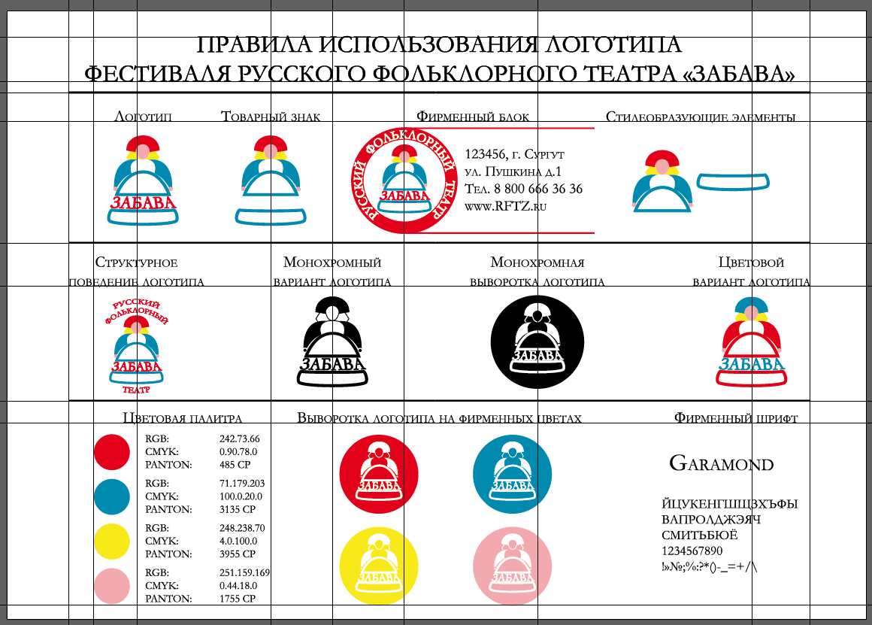
Технические параметры создания продуктов:
  - Размер документа А3, ориентирование альбомное:
В новом документе:  - File (Файл) → New (Новый) → Печать (Print) → А3:  Width (Ширина) = 420 мм, Height (Высота) = 297 мм  кнопки «Portrait» (Книжная ориентация), «Landscape» (Альбомная ориентация)  В созданном документе:  - Инструмент «Монтажная область» (Artboard Tool):  раскрывающийся список Select Preset (Выбрать стиль) → А3  кнопки «Portrait» (Книжная ориентация), «Landscape» (Альбомная ориентация) | 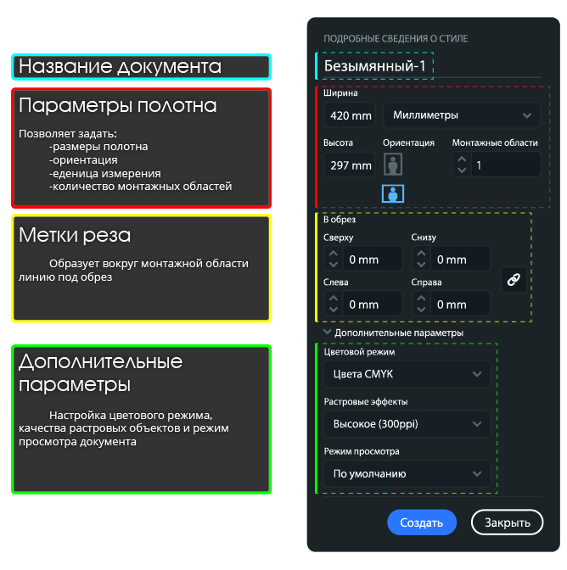  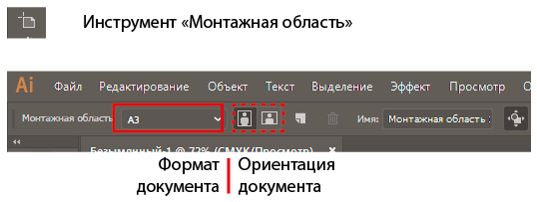
  - Шрифты в кривые:
Перевод шрифтов в кривые необходим для того, чтобы текст выглядел идентично на любом компьютере, даже если в системе отсутствует шрифт, использованный в макете. Если же не выполнить перевод шрифтов в кривые, то при открытии макета на других компьютерах возможна замена отсутствующих шрифтов другими, которые не соответствуют оригинал макету.
- Выделить все текстовые объекты: Select (Выделение) → Object (Объекты) → Text Object (Текстовые объекты)
- Выбрать: Type (Текст) → Create Outlines (Преобразовать в кривые)
Проверка:

- Window (Окно) → палитра Document Info (Информация о документе)
- Меню палитры → Fonts (Шрифты) → НЕТ
- Наличие направляющих:

Направляющие помогают выравнивать текст и графические объекты.
Направляющие не печатаются.
Можно выбрать один из двух стилей направляющих – точки и линии – и изменить цвет направляющих, воспользовавшись стандартными цветами или выбрав цвет с помощью палитры цветов.
По умолчанию направляющие не закреплены, так что их можно перемещать, изменять, удалять и восстанавливать, однако их также можно закрепить в любом месте.
Линейки (горизонтальные и вертикальные) являются контейнерами для направляющих.

Привязка объектов к опорным точкам и направляющим:
- Установить привязку объектов к направляющим: View (Просмотр) → Snap to point (Выравнивать по точкам).
- Выделить объект, который нужно переместить.
- С помощью мыши перетащить объект в нужное место. Когда курсор окажется в пределах 2 пикселов от опорной точки или направляющей, он будет привязан к точке или к направляющей.

Технические параметры для печати
  - Цветовая модель документа CMYK:
Полиграфическая цветовая модель CMYK. Система CMYK создана и используется для типографической печати.  Аббревиатура CMYK означает названия основных красок, использующихся для четырехцветной печати: голубой (Сyan), пурпурный (Мagenta) и желтый (Yellow).  - Меню File (Файл) → Document Color Mode (Цветовой режим документа) → CMYK | 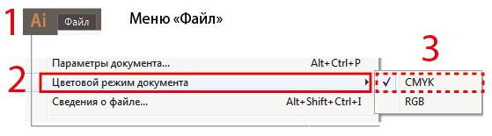
- Overprint при использовании черного цвета:
- OVER-сверху и PRINT-печать. То есть печать сверху или печать поверх. Другими словами, если у объекта включен OVERPRINT, то он будет напечатан поверх объекта, находящегося под ним. Если OVERPRINT выключен, то в нижнем объекте при печати не будет запечатываться место под верхний объект.
- Печать документа идет в четыре краски.
- Краска накладывается друг на друга слоями в разных процентных соотношениях. За счет этого возникают все остальные цвета. То есть обычная фотография вначале раскладывается на четыре краски. Этот процесс называют сепарацией. А затем «слои краски» накладывают друг на друга.
- Черная краска является дополнительной краской. Соединение трех цветов CMY не дают чистого черного. Цвет получается скорее темно коричневый.
Пример:
В макете надпись "А" (100 % K) расположена на плашке (100% Cyan).
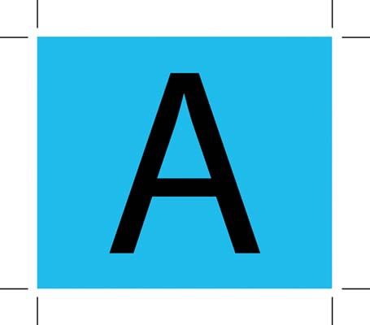
Если OVERPRINT не включен, печать с такого макета будет происходить следующим образом: первой напечатается плашка с вывороткой (незапечатанным пространством) под букву «А», а затем в эту выворотку впечатана сама буква. И здесь кроется опасность, так как малейшее несовмещение цветов может привести к тому, что у буквы появится белая окантовка.
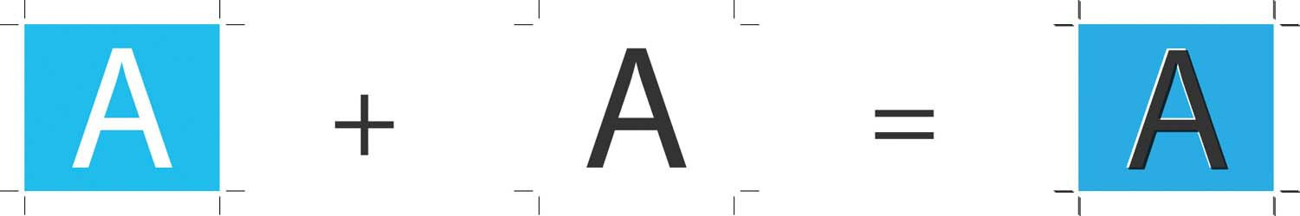
Эта окантовка, даже небольших размеров, делает текст тяжело читаемым, так как человеческий глаз
очень восприимчив к перепадам яркости.
Решить проблему несовмещения можно, включив режим OVERPRINT на букву «А». В таком случае, плашка под буквой будет напечатана без выворотки:
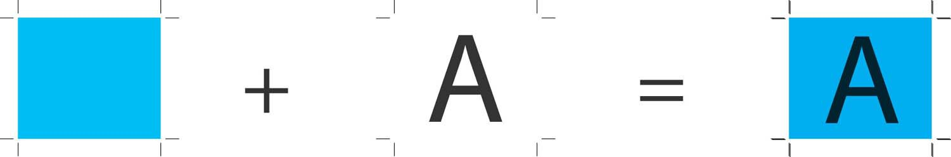
ПРИ НАЛИЧИИ ЧЕРНОГО ЦВЕТА НА ЦВЕТНОЙ ПЛАШКЕ:
- Меню Windows (Окно) → Attributes (Атрибуты)
- Выбрать объект и установить галочку для заливки Fill Overprint (Наложение заливки) или обводки Stroke Overprint (Наложение обводки)
- Удаление пустых текстовых блоков и непрозрачных контуров объектов из изображения:
Удаление неиспользуемых текстовых объектов упрощает процесс печати изображения и уменьшает размер файла.  Создать пустые текстовые объекты можно, если, например, случайно щелкнуть инструментом «Текст» в области изображения, а затем выбрать другой инструмент.  Выбрать:  - Object (Объект) → Path (Контур) → Clean Up (Вычистить)  Параметры:  Stray Points (Изолированные точки)  Unpainted Object (Незакрашенные объекты)  Empty Text Path (Пустые текстовые контуры) | 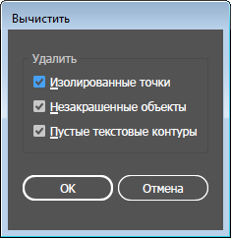

Технические параметры сохранения продуктов для печати или публикации:
  - Рабочий файл под названием «Правила» в папке «Модуль1»:
  - Файл PDF/X1a: 2001 под названием «Правила» в папке «Модуль1»:
- Меню File (Файл) → Save as… (Сохранить как…) → Тип файла → выбрать «PDF»  - В диалоговом окне Save as… (Сохранить Adobe PDF) → в раскрывающемся списке Adobe PDF Preset (Стиль Adobe PDF) → указать PDF/X1a: 2001 | 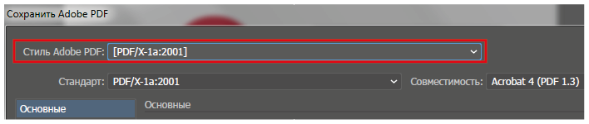

Макетирование напечатанных продуктов:
Логотип и правила использования логотипа должны быть скомпонованы на листе формата А3, распечатаны и наклеены на пенокартоне.

ПРОВЕРКА PDF ФАЙЛА:
- Откройте созданный PDF файл через программу Adobe Acrobat DC → Инструменты → Допечатная подготовка:
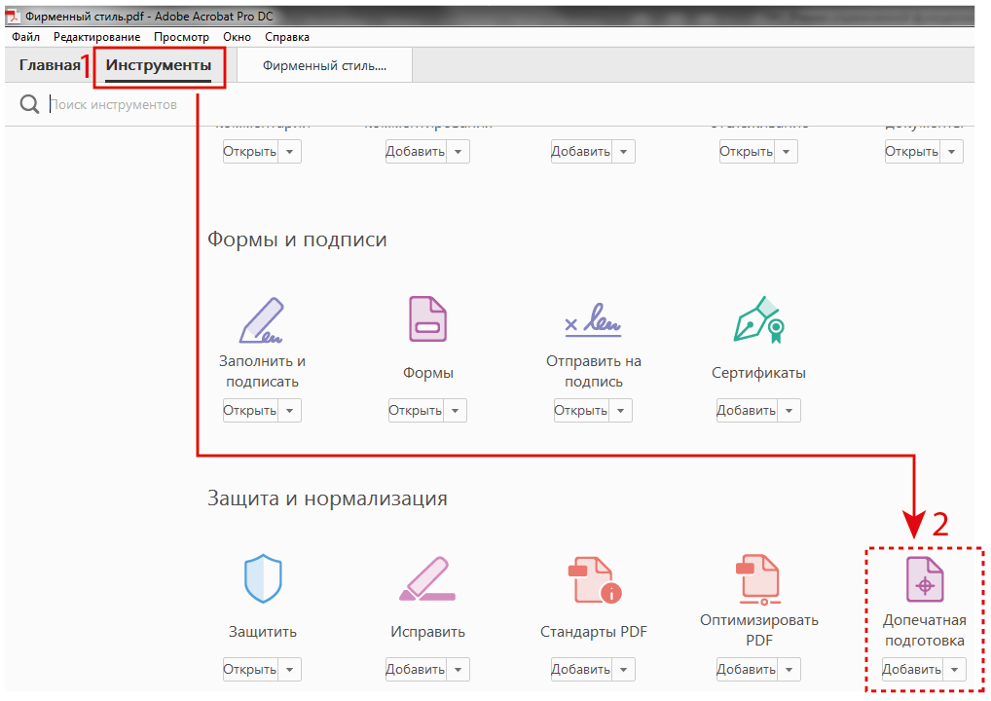
- Выполните проверку на цветовую модель CMYK:
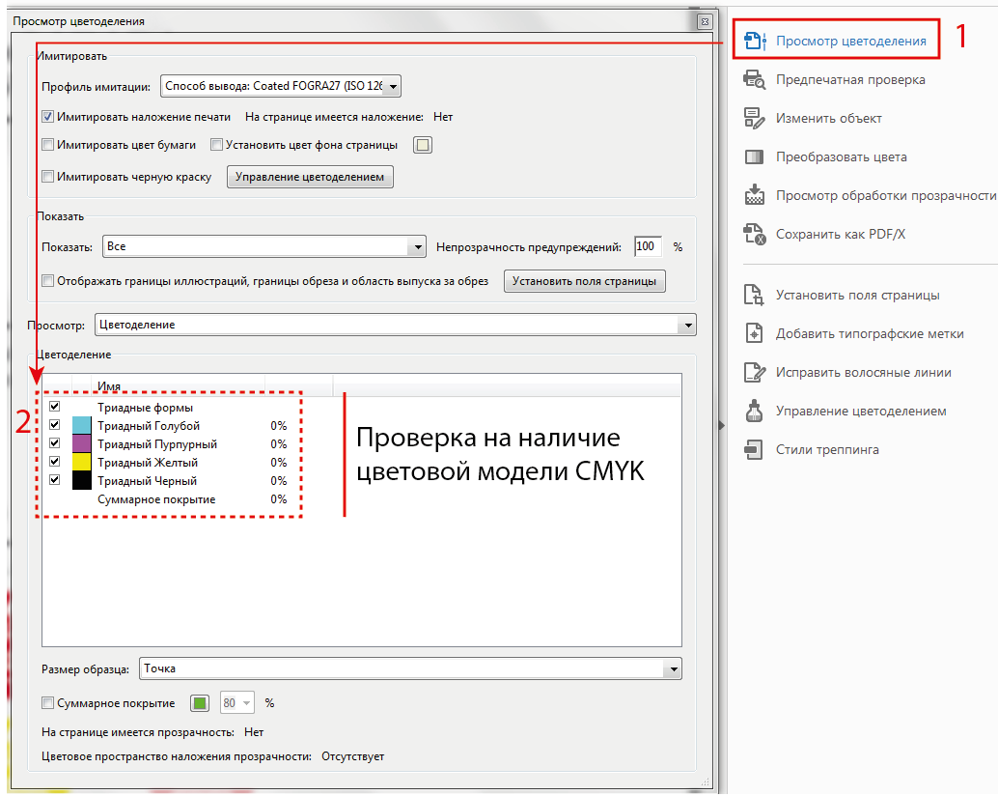
- Выполните проверку на формат PDF/X-1a (2001 и 2003).
Формат переносимых документов (PDF) представляет собой универсальный файловый формат, который позволяет сохранить шрифты, изображения и сам макет исходного документа независимо от того, на какой из множества платформ и в каком из множества приложений такой документ создавался. Формат Adobe PDF считается признанным общемировым стандартом в области тиражирования и обмена надежно защищенными электронными документами и бланками. Файлы Adobe PDF имеют небольшой размер, и они самодостаточны; они допускают совместную работу, просмотр и печать с помощью бесплатной программы Adobe Reader.
Отлично себя оправдывает использование формата Adobe PDF в издательском и печатном деле. Благодаря способности Adobe PDF сохранить совмещенный (композитный) макет, можно создавать компактные и надежные файлы, которые сотрудники типографии могут просматривать, редактировать, сортировать и получать с них пробные оттиски. Также в предусмотренный техпроцессом момент в типографии могут как непосредственно отправить файл на фотонаборное устройство, так и продолжить его завершающую обработку: осуществить предпечатные проверки, провести треппинг, спустить полосы или выполнить цветоделение.
Сохраняя документ в формате PDF, можно создать файл, соответствующий стандарту PDF/X. Формат PDF/X (формат обмена переносимыми документами) является разновидностью Adobe PDF, которая не допускает использования многих вариантов и сочетаний данных о цветности, шрифтов и треппинга, которые могут вызвать осложнения при печати. Документ PDF/X следует создавать в случае, когда PDF-файлы используются как цифровые оригиналы при допечатной подготовке изданий - как на этапе создания макета, так и для целей фотовывода (если программное обеспечение и выводящие устройства способны работать с форматом PDF/X).
Стандарты PDF/X утверждены Международной организацией по стандартизации (ISO). Они применяются к обмену графическими данными. При преобразовании PDF-файл проверяется на соответствие заданному стандарту. Если PDF-документ не соответствует выбранному стандарту ISO, отображается сообщение, позволяющее выбрать между отменой преобразования и продолжением преобразования, при котором будет создан несоответствующий стандартам файл. Самое широкое распространение в издательском и печатном деле получили несколько разновидностей PDF/X: PDF/X-1a, PDF/X-3 и PDF/X-4.
Формат PDF/X-1a (2001 и 2003). PDF/X−1a ‒ это стандартный формат файлов, специально предназначенный для обмена готовыми к печати документами в виде электронных данных, при котором отправителю и получателю не требуется дополнительной договоренности для обработки информации и получения требуемых результатов в тираже. Фактически он является цифровым эквивалентом цветоделенных фотоформ.
Формат PDF/X-1a гарантирует, что:
- все шрифты встроены
- изображения встроены
- определены параметры MediaBox и TrimBox или ArtBox
- цвета представлены в формате CMYK, в формате смесевых цветов или в обоих форматах сразу
- назначение вывода задано посредством описания условий печати или указания ICC профиля.
Примечание: назначение вывода определяет тип печатного процесса, к которому готовится файл, например, тип печатной машины, используемые краски и бумага.
PDF-файлы, соответствующие стандарту PDF/X-1a, могут быть открыты в Acrobat 4.0 и Acrobat Reader 4.0, а также в их более поздних версиях.
Набор PDF/X-1a предусматривает использование формата PDF 1.3, снижение разрешения цветных изображений и изображений в градациях серого до 300 ppi, а монохромных ‒ до 1200 ppi, встраивание всех шрифтов в виде подмножеств символов, отсутствие встроенных цветовых профилей, а также сводит прозрачные области в соответствии с параметром «Высокое разрешение».
При использовании PDF/X−1a совместимых файлов больше не придется волноваться, что вас могут попросить предоставить недостающие шрифты или изображения. Больше никогда не придется сталкиваться с преобразованием изображения из RGB в CMYK без предварительного просмотра результатов. Решения о том, должен ли при печати файлов использоваться треппинг, будут приниматься на основании надежной информации. И, наконец, в типографии будут знать, что файл правильно подготовлен для печатной машины, на которой он будет печататься.
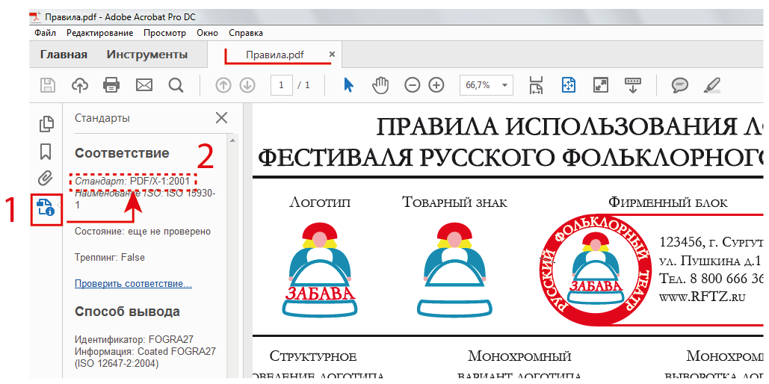
- Выполните проверку файла на наличие OVERPRINT:
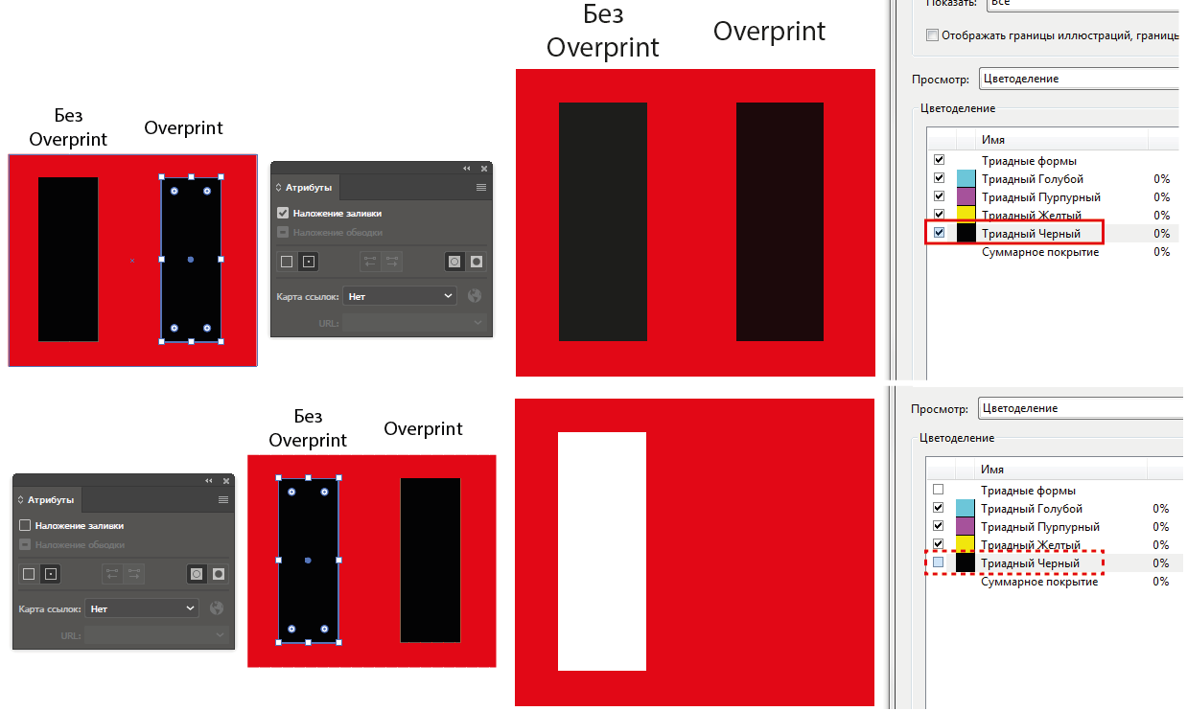
Критерии оценивания
Баллы: 0 или 1.
Общее количество баллов задания по всем критериям оценки составляет: 28 баллов.
№ п/п | Объективные / Субъективные критерии | Баллы
Объективные критерии
Обязательные элементы продукта:
1 | Логотип
2 | Товарный знак
3 | Фирменный блок
4 | Структурное поведение логотипа
5 | Цветовой вариант логотипа
6 | Монохромный вариант логотипа
7 | Монохромная выворотка логотипа
8 | Выворотка логотипа на фирменных цветах
9 | Фирменная цветовая палитра в режимах CMYK, RGB, PANTONE, с прописанными кодом и названиями
10 | Фирменная гарнитура ‒ основные шрифты и дополнительные
Технические параметры создания продуктов:
11 | Размер документа А3
12 | Ориентирование альбомное
13 | Шрифты в кривые
14 | Наличие направляющих
Технические параметры для печати:
15 | Цветовая модель документа CMYK
16 | Overprint при использовании черного цвета
17 | Удаление пустых текстовых блоков и непрозрачных контуров объектов из изображения
Технические параметры сохранения продуктов для печати или публикации:
18 | Рабочий файл под названием «Правила» в папке «Модуль1»
19 | Файл PDF/X1a: 2001 под названием «Правила» в папке «Модуль1»
Макетирование напечатанных продуктов:
20 | Логотип и правила использования логотипа должны быть скомпонованы на листе формата А3
Субъективные критерии
21 | Типографика
22 | Цветовое решение
23 | Композиционное размещение объектов
24 | Общее впечатление
Soft skills
25 | Соблюдение техники безопасности
26 | Бережливое производство
27 | Организация рабочего места
28 | Качество проф. коммуникации
ИТОГО |  | 28

Литература
- Миронов, Д. Ф. Illustrator : учебный курс : [учебное пособие для НПО] – Д. Ф. Миронов – СПб. : Питер, 2015. – 329 с.
- Черников, С. В. 100% самоучитель. Adobe Illustrator. Векторная графика : [учебное пособие для НПО] – С. В. Черников, В. Б. Комягин, В. С. Пташинский. – М. : Триумф, 2016. − 231 с.
- Тозик, В. Т. Компьютерная графика и дизайн : [учебное пособие для НПО] – В. Т. Тозик. – М. : Академия, 2016. – 208 с.
- Остроух, А. В. Ввод и обработка информации: [учебник для СПО] – А. В. Черников. – М. : Академия, 2016. − 288 с.
- Курилова, А. В. Ввод и обработка цифровой информации. Практикум : [учебное пособие для СПО] – А. В. Курилова, В. О. Оганесян. – М. : Академия, 2016. − 160 с.
- Панкратова, Т. В. PhotoShop: учебный курс : [учебное пособие для НПО] – Т. В. Панкратова. – СПб. : Питер, 2016. − 526 с.

